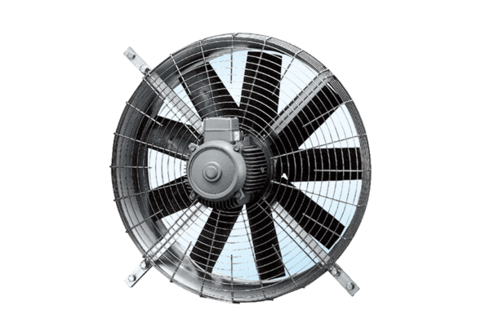Axiální nástěnný ventilátor DZQ 71/8 AObsah dodávky: 1 kusSortiment: C
Typové číslo: 0083.0641Výrobce: MAICO

